**《软件需求分析说明书》**

**基于百度超级链的NFT交易平台开发**

**项 目 名 称： 基于百度超级链的NFT交易平台开发**

**成 员 名 单： 朱前生、朱光可、朱彬**

**导 师： 郭燕**

**工 程 领 域： 平台开发**

**研 究 方 向： 区块链**

**中国科学技术大学软件学院**

**目 录**

1引言 3

*1.1* 目的 3

*1.2* 背景 3

2 需求概述 5

*2.1* 目标 5

*2.2* 研究内容 5

3 功能需求 6

*3.1* 课题内容 6

*3.2* 系统需求分析 6

3.2.1系统角色 6

3.2.2 系统用例分析 6

*3.3* 功能模块图 8

*3.4* 系统模块需求说明 9

3.4.1 NFT子系统功能 9

3.4.2合集子系统功能 9

3.4.3账户子系统功能 9

3.4.4钱包子系统功能 10

4 非功能需求 10

*4.1* 性能需求 11

*4.2* 运行环境需求 11

*4.3* 安全性需求 11

*4.4* 可维护性 11

*4.5* 可靠性 11

# 1引言

## 目的

从艺术市场行业自身来说，艺术品的真伪问题一直是困扰行业发展的、规模扩大的痛点，同时衍生出诸多问题困境。例如拍卖行的不保真条款一直被很多人诟病，不少当代艺术家难以就其作品的真伪、版权问题进行打假维权。传统物理世界的艺术家们通过签名来表明真品，为鉴定真假需要专家参与，需要耗费巨大成本。且缺乏公正鉴定，重复鉴定和不确定的问题，使之成为行业发展的瓶颈。此外，作品曝光率低，受时间、地域、人群限制大，变现能力和普及度低、流动性差。

## 背景

2021年3月25日“DoubleFat双盈——首届NFT加密艺术展”在北京悦·美术馆成功开幕，本次展览是目前全球第一个线下规模最大的NFT加密艺术展览。由来自中国、德国、波兰、乌克兰、澳大利亚、意大利、美国、法国、俄罗斯等多个国家的200余位从事NFT加密艺术创作的艺术家参展。

3月28日，波场（TRON）创始人、BitTorrent CEO孙宇晨正式宣布成立JUST NFT基金，并邀请知名艺术家担任该基金会的艺术顾问。随后，JUST NFT基金分别拍下Beeple的《OCEAN FRONT》、毕加索的《戴项链的躺卧裸女》、安迪·霍尔斯的《三幅自画像》和时代杂志封面“The Computer in Society April 2nd，1965”。

4月12日至14日，JUST NFT基金会在苏富比拍卖行和NFT交易平台Nifty Gataway联合拍卖下一整套来自艺术家Murat Pak的NFT系列作品《Cube》，其中包括8个作品，总共1686个立方体。成立至今，藏品总资金规模已接近2亿人民币。

* + **艺术品市场的现状**

从艺术市场行业自身来说，艺术品的真伪问题一直是困扰行业发展的、规模扩大的痛点，同时衍生出诸多问题困境。例如拍卖行的不保真条款一直被很多人诟病，不少当代艺术家难以就其作品的真伪、版权问题进行打假维权。传统物理世界的艺术家们通过签名来表明真品，为鉴定真假需要专家参与，需要耗费巨大成本。且缺乏公正鉴定，重复鉴定和不确定的问题，使之成为行业发展的瓶颈。此外，作品曝光率低，受时间、地域、人群限制大，变现能力和普及度低、流动性差。

* + 区块链NFT的发展

区块链NFT的核心优势主要表现为四个方面：一、降低成本：加密艺术品相对于传统艺术品交易减少了高昂的运输成本，存储成本，维护成本，法律成本等。二、增加曝光度和流动性：加密艺术通过区块链与智能合约成功连接了全球市场，整合了全球艺术品资源，汇集了全世界的艺术家、收藏家、投资者以及评论家；三、明确作品所有权：加密艺术的展览、流转信息全部被记录在区块链上，便于审核、跟踪特定艺术品，出现仿品、山寨品可能性大大降低。ERC721协议明确了代币的出处，明确了作品所有权，二次销售的剩余价值归创造者所有。四、流动性增加：除了单版限量艺术品，也会有更多多版限量艺术品的交易流通。多版艺术品是艺术家根据自己的想法委托或者自己制作的一系列相同的艺术作品，多版艺术品对于玩家而言收藏门槛更低，社交属性更强，流动性增加，升值空间更高。

* + NFT交易平台的前景

加密NFT赋能艺术品交易市场。主要表现在三个方面。一、无法篡改：在NFT领域，无法篡改。这样使得任何艺术家创作的数字作品，只要以NFT形式存在，就是唯一的。甚至连创造者本人也无法篡改和复制。它具有唯一的稀缺性。二、独一无二：收藏品的价值给收藏家们带来了一种自我拥有并可以展示自己藏品的威望。NFT把这种价值缩小了，变成了自我拥有这幅作品的真实性证书，是独一无二的。三、提高价值：NFT艺术品的独特之处，也是一件艺术品的魅力所在，正在建立其身份和稀缺性，这就是区块链的伟大之处。

# 需求概述

## 目标

本项目实现的是一个基于百度超级链的NFT交易平台。支持NFT铸造、销售、拍卖、验证、创建个人合集、热门合集、账户登陆、绑定区块链平台、身份认证、权限校验、资产管理、个人信息管理、转移钱包资产、查询钱包余额、查询历史交易、进行交易签名。

## 研究内容

本项目的主要研究内容：

1. 运用百度超级链平台开发接口
2. 利用Java Springboot MyBatis-Plus进行后台开发
3. 运用Vue等开发前台页面

# 功能需求

## 课题内容

本课题主要是在百度超级链平台上实现NFT交易平台的设计与开发。

## 系统需求分析

### 3.2.1系统角色

“专家汇”微信平台主要面向两类用户，一类为艺术家用户，一类为收藏者用户。管理员用户作为系统后台人员参与系统维护。

### 3.2.2 系统用例分析

**1. 艺术家用户用例**

**在登录后，艺术家用户**可以使用以下功能：

* 1. 铸造NFT；
  2. 销售NFT；
  3. 上架NFT；
  4. 拍卖NFT；
  5. 验证NFT；
  6. 编辑个人信息；
  7. 查询历史交易；
  8. 创建NFT合集
  9. 更新NFT合集

**2. 收藏者用户用例**

**在登录后，收藏者用户可以使用以下功能：**

1. 浏览NFT首页
2. 搜索NFT
3. 编辑个人信息
4. 绑定区块链平台
5. 认证身份
6. 校验权限
7. 管理资产
8. 购买NFT
9. 出售NFT
10. 查询历史交易
11. 查询钱包🈷余额

## 功能模块图

针对不同对象的需要，采用模块化设计，将用户所需要的功能进行分解、归纳和整理，既考虑每部分功能的独立性，又考虑信息的共享性。NFT交易平台的总体功能结构由四个系统组成：NFT系统、合集系统、账户系统和钱包系统。每个系统又可以进一步进行功能划分。其中NFT系统相当于系统的主界面，提供用户进行下一步操作的界面。

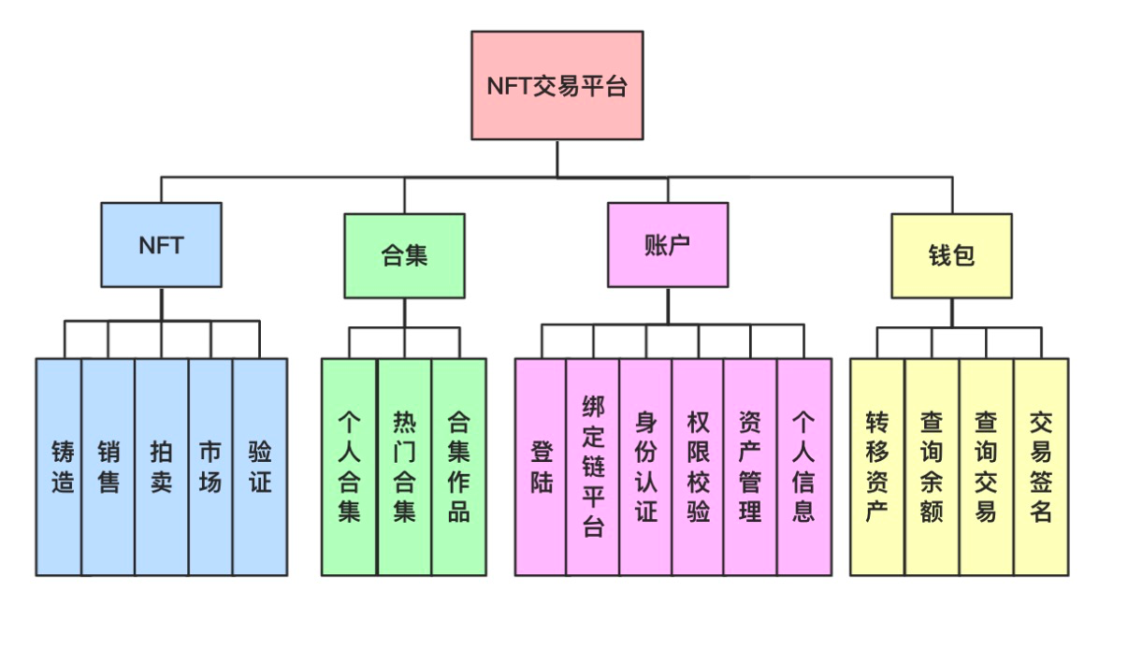

图3.1NFT交易平台系统总体结构图

## 系统模块需求说明

### 3.4.1NFT系统功能

NFT子系统支持铸造NFT、销售NFT、上架NFT、拍卖NFT、验证NFT

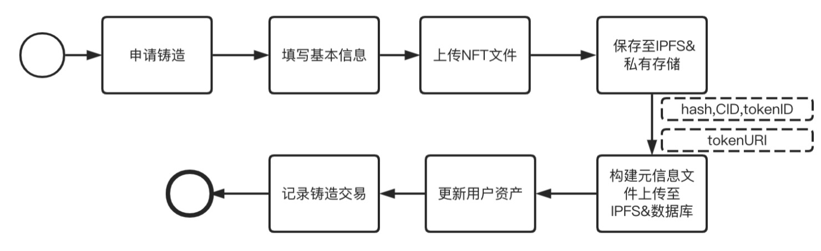

图3.2 NFT子系统-铸造NFT流程图

### 3.4.2 合集子系统功能

合集子系统主要提供将不同的NFT分门别类，形成合集，方便艺术家管理以及收藏者选购。支持创建个人合集、热门合集、上架合集、查询合集详情等。

### 3.4.3 账户子系统功能

根据需求分析的结果可知，账户子系统主要包括登陆、绑定区块链平台、身份认证、权限校验、资产管理、编辑个人信息等系统模块。

### 3.4.4钱包子系统功能

根据需求分析的结果可知，钱包子系统主要包括转移资产、查询余额、查询交易、交易签名等系统模块。

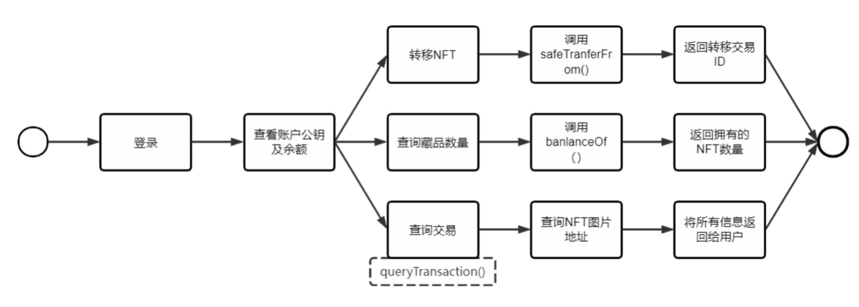

图3.4 钱包子系统-钱包功能流程图

# 非功能需求

## 性能需求

**（1） 响应时间**

系统的响应时间应至少与现有各搜索引擎相当。这要求我们必须建立结构合理的索引以及设计高效准确的查询、搜索算法。

**（2）结果的准确性和合理性**

对于用户输入的搜索条件，返回的结果应该尽可能的和他期望的保持一致，这涉及到网页信息提取、索引建立、条件匹配、结果排序、对象抽取、对象聚合等问题。

**（3）灵活性**

系统要有好的接口，便于以后的扩充，以适应信息源的增加或者减少。

## 运行环境需求

前台开发平台：vue

后台开发平台：idea

数据库：MySQL & Redis

服务器：云服务器

计算机硬件配置：

抓取服务器：内存1.5G以上

数据服务器：内存2G以上

## 安全性需求

NFT交易平台应能提供给用户安全的信息，防止一些网页的木马，应能应对一些非法链接的攻击。

## 可维护性

系统的编码应遵循规范，便于维护。

## 可靠性

该项目中的服务器应该能够支持大量用户同时访问的寻求，并且对象抽取和聚合的算法设计也应该考虑到大量数据的处理情况。